江苏省盐城市二00七年高中阶段教育招生统一考试物理试卷
（考试时间：100分钟 试卷满分：100分 考试形式：闭卷）
本试卷分为试卷Ⅰ（选择题）和试卷Ⅱ（非选择题）两部分。试卷Ⅰ为第1页至第2页，试卷Ⅱ为第3页至第8页。考试结束后将试卷Ⅰ、试卷Ⅱ和答题卡一并交回。
试卷Ⅰ（选择题，共24分）
注意事项：1、答题前务必将姓名、准考证号、科目填涂在答题卡上。
2、选出答案后，请用2B铅笔将对应题目的答案标号涂黑，答在试卷上无效。
一、选择题（每小题2分，共24分，每小题只有一个选项符合题意）
1、下面是2008年第29届奥运会运动项目图标，在这些活动中运动员对地面压强最大的是
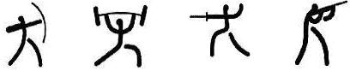

A 射箭 B 举重 C 击剑 D 射击
2、如右图，小华一听就知道是谁唱的歌，是因为不同歌唱家具有不同的
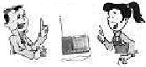
A音调 B 频率
C响度 D 音色
3、在装满水的杯子里还能放多少回形针的探究活动中，小
强对放入回形针数量与哪些因素有关进行了以下猜想，其中
不合理的是
A 杯口的大小 B 杯子的价格
C 杯身材料的种类 D 杯中液体的种类
4、小红对厨房中发生的现象理解不正确的是
A 拧开醋瓶盖，醋味扑鼻是由于分子不停的做无规则运动
B 用高压锅煮饭熟得快是因为高压锅内气压大、水的沸点高
C 碗用瓷作为材料，是因为瓷的导热性比金属好
D 电饭锅煮饭利用的电流的热效应

5、下面四幅图中，属于光的反射现象的是
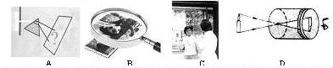

6、下图A、B、C、D分别是用照相机拍摄（每0.1S拍摄一次）的小球在四种不同运动状态下的照片，其中受到平衡力作用的是
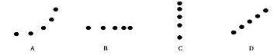

7、下面是小刚对人体有关物理量的估测，其中合理的是
A 手指甲的宽度约为1.2×10^{－3}m B 人体质量约为50kg
C 正常体温的平均值约为39℃ D 人10次脉搏的时间约是20S
8、下面四幅图中，能够说明磁场对电流作用的是
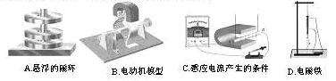

9、在探究并联电路电流关系活动中，小路连好如图所示的电路后，用电流表测出A、B、C三处的电流分别为I_{A}＝1A、I_{B}＝0.4A、I_{C}＝0.6A，并将数据记录在表格中，下一步应该做的是
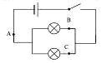
A 整理器材，结束实验 B 分析数据，得出结论
C 换用不同规格的小灯泡，再测出几组电流值
D 改变电流表的量程或换电流表再测几次
10、通过人体电流过大会危及人的生命安全。两手间电阻约为2kΩ；穿干燥胶鞋时，手与地间电阻约为800kΩ。如果分别加220V电压，则前一种情况通过人体的电流约为后一种的
A 2倍 B 400倍 C 220倍 D 800倍
11、一杯热水放在桌上越来越凉。一列图象中能表示其温度T随时间t变化关系的是
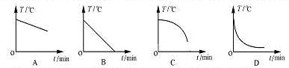

12、小刚同学喜欢荡秋千，当他荡到右边最高点时，从手中丢下一支圆珠笔。圆珠笔将
A 竖直下落在最高点的正下方
B 先竖直向上，再竖直下落在最高点的正下方
C 向右下方做曲线运动 D 向左下方做曲线运动
试卷Ⅱ（非选择题，共76分）
题号 | 二 | 三 | 四 | 五 | 总分 | 合分人 | 核分人
得分
注意事项：1、本试卷请用黑色、蓝钢笔或圆珠笔直接作答。
2、答题前将密封线内的项目填写清楚。
二、填空题（每空1分，共18分，请将正确答案写在题中横线上）
13、去年冬季，我市大雾天气比往年频繁，而霜却比往年少见。从物态变化上分析，“雾”的形成属于 现象，“霜”的形成属于 现象；“霜比往年少见”说明我市去年冬季平均气温比往年 （高/低）。
14、钞票上隐藏的荧光标记在 的照射下会显现出来；手机是利用 来传递信息的。
15、小亮在做物理作业时，不小尽画错了一个图，用橡皮轻轻的擦，没擦干净。后来他稍加点劲就擦干净了，这是通过增大 的方法来增大橡皮与纸之间的 。
16、如图是一只灯泡的铭牌，将该灯泡接入家庭电路中正常使用2h。试根据有关信息填表。

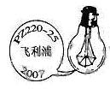
物理量（单位） | 数值
额定电压（V）
 | 25
2h消耗的电能（kw.h）

17、2007年4月，我国进行了第6次火车大提速，提速后的火车每节车厢中都有电子屏幕显示时速变化，当屏幕上示数增大时，火车的动能将 （变大/变小/不变）。
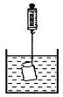
18、聪聪在探究物体浮沉条件的实验中，把一些碎石块放在小瓶里，并拧紧瓶盖，用弹簧测力计测出重力为6.7N。浸没在水中后，弹簧测力计的示数变为3.9N，小瓶受到的浮力 N。若要让小瓶悬浮在水中，必须从瓶中取出 N的石块。
19、我国将于今年下半年发射“嫦娥一号”探月卫星，卫星在到达月球前，依靠火箭的反向推力使它的速度越来越慢，这是因为力可以 。“嫦娥一号”绕月飞行时，以地球表面为参照物它是 （运动/静止）。
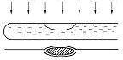
20、如图，在注有清水的试管内留有一稍大的空气泡，使太阳光从试管的正上方向下照，观察试管下方的白纸，可以发现白纸上与空气泡相对应的位置上，有一椭圆黑影，而其它部分竟是一条与试管平行的亮线。这是因为试管充满水的地方相当于 透镜，而气泡与周边的水组成 透镜。如果把白纸从靠近试管向下移动到较远处，亮线的粗细将如何变化？ 。
三、识图与作图题（21题4分，22－25每小题2分，共12分）
21、如图是课本上的一些演示实验或插图，请你根据要求填空：
图A中纸片不会掉下是由于 的作用；
图B是通过 法引入电压概念；
图C是根据 的原理设计的；
图D中城市高架道路某些路段两侧安装的透明板墙，这是为了 。
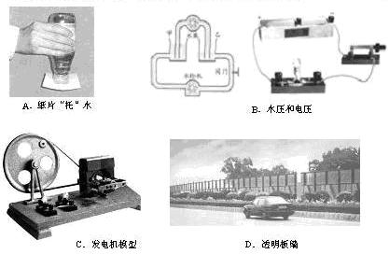

22、用力的示意图表示茶杯所受的重力 23、画出动力F1和阻力F2的力臂
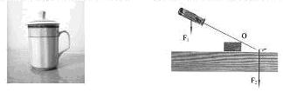

24、根据所给条件画出通电螺线管的绕法 25、A’B’是蜡烛AB在平面镜中的像请画出入射光线AO的反射光线
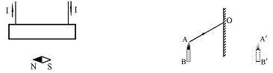

四、实验与设计题（第26题4分，27－29各5分，共19分）
26、请根据所给器材、实验过程和现象，推断有关结论。
所选器材 | 实验过程和现象 | 得出结论
塑料尺 | 两手掰塑料尺，尺弯曲
铅笔、杯子、水 | 铅笔放入水杯中变“弯”了
音叉、杯子、水 | 发声的音叉触及水面，激起水波
纸板、塑料尺 | 相互刻划，纸板上痕迹较深
27、小明在两个易拉罐中分别装入等质量的沙子和水，用相同的酒精灯对其加热，以便探究沙子和水吸热升温快慢的程度。
（1）比较沙子和水吸热升温快慢的方法有两种：
①
②
（2）实验中小明猜想：沙子吸热升温比水快。如果他的猜想是正确的，则应该观察到的现象是
（3）由于物体吸热的多少不便用仪器测量，本实验中把吸热的多少转换成加热时间的长短。在探究活动中常用到这种方法。运用这种方法设计一个方案来较电磁铁磁性的强弱。

28、在测定“灯泡电功率”实验中，已知电源电压是6V，小灯泡的额定电压是3.8V，图甲是小王同学没有连接完的实物电路。
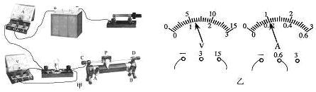
（1）请用笔画出导线，将实物电路连接完整，要求滑片P向右移动，小灯泡变亮。
（2）电路连接正确后，小王闭合开关，发现小灯泡不亮，电压表有示数且为6V，电流表示数为0，则产生这个故障的原因可能是 （答对一种即可）。
（3）故障排除后，闭合开关，移动滑动变阻器的滑片使小灯泡正常发光，电流表的示数为0.2A，则小灯泡的额定功率是 W。
（4）小王用上述实验装置测定一个“220V100W”的灯泡的电阻，移动滑片后，电压表和电流表的示数如图乙所示，灯泡的电阻为 Ω。根据测得的灯泡电阻值和灯泡上标出的数据进行分析，应得到的结论是 。
29、小亮利用轻质木条和透明塑料桶等器材制作了如图所示的测量密度的秤。只要把一定体积的待测液体倒入小桶中，就能通过移动秤砣的位置，从木条上的刻度读出液体的密度值。
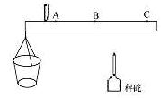

（1）设计中所用到的物理知识有 、 。
（2）该秤的刻度是 的（均匀/不均匀）。
（3）若木条上A、B、C中有一点是零刻度，应该是 点。
（4）若让秤砣位置不变，仍可用该秤测量液体的密度，则应该把刻度标在塑料桶壁上，该刻度 （上/下）边的数值大。
五、计算与论述题（30题5分，31、32题各7分、33题8分，共27分）
30、小明家楼顶上安装了一台太阳能热水器，水箱中水的质量是120kg，水的比热容为4.2×10³J/（kg.℃），求：
（1）水箱中的水从10℃上升到80℃，需要吸收多少热量？
（2）水箱中升温后的水与原来在地面上相比较，哪些形式的能发生了变化？

31、小红一家乘轿车经高速公路去外地游玩。轿车和人共重2×10⁴N，如果每个车轮与地面的接触面积为200cm^{2：}
（1）轿车静止时对路面的压强是多少？
（2） 途中小红发现有10min汽车速度计的指针一直停在如图所示的位置，这段时间内轿车行驶的路程是多少km？
（3）请你结合物理知识，就如何减少交通事帮，给驾驶员提出一条合理化建议。
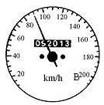

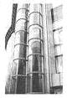
32、小明学过机械效率知识后，想对竖直上下的电梯效率进行研究。他和探究小组成员来到某办公大楼，了解到每层大楼高3m，电梯有关参数如下表所示。他又查阅资料得知：电梯所载质量最大时消耗的电功率就是电梯的额定功率。
（1）为了测定电梯在额定功率下的效率，电梯所载人或物体的质量应满足什么要求？
（2） 电梯在额定功率下匀速上升，小明测得从三楼到九楼所用的时间为9S，由此求得电梯的效率为多少？（g=10N/kg）
电动机额定功率（kw） | 20
限载质量（kg） | 600
额定电压（V） | 380

33、超导限流器是一种短路故障限制装置，它的电阻R随电流I变化关系如图A所示，现将它接入如图B所示的照明电路中，X为用电器，照明电压为220V。
⑴ 当电路中的电流为5A时，用电器X消耗的功率是多大？
⑵ 为使用电器X短路后电路能保持稳定状态，R₀应满足什么条件？
⑶ 在R₀满足的条件下，有人把超导限流器称为“不断电保险丝”，请你说明理由。
